2026

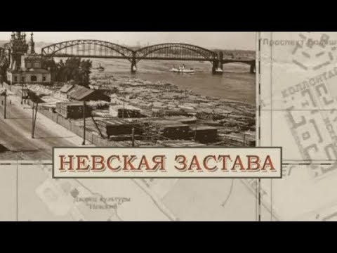

Бюджет для граждан на 2026 год и на плановый период 2027 и 2028 годов. Внутригородское муниципальное образование города федерального значения Санкт-Петербурга муниципальный округ Невская застава

Содержание

• Основные характеристики муниципального образования ……………………………...........3
• Основные показатели социально-экономического развития ………...…………...............4
• Основные направления бюджетной и налоговой политики на 2026 год и на
плановый период 2027 и 2028 годов …………………………………………………............................7
• Основные характеристики бюджета. …………………………………………………………………………11
• Доходы бюджета ………………………………………………………………...........................................12
• Расходы бюджета.............................................................................................................14
• Мероприятия в области социальной политики.............................................................16
• Муниципальные программы на 2026-2028 годы……………………………............................17
• Уровень долговой нагрузки............................................................................................40
• Межбюджетные отношения...........................................................................................40
• Глоссарий..........................................................................................................................41
• Контактная информация..................................................................................................42

Основные характеристики муниципального
образования

- Муниципальное образование МО Невская застава было образовано в 1998 году.
- Является внутригородским муниципальным образованием города федерального значения Санкт-Петербурга, расположено в Невском районе Санкт-Петербурга.
- Площадь территории – 711 га
- Численность населения – 28441 человек
- Поликлиники – 4, больница-1
- Среднетехнические образовательные учреждения – 5
- Школы – 4
- Детские дошкольные учреждения – 5
- Библиотеки – 2

Основные показатели социально-экономического развития

Основные показатели прогноза социально-экономического развития внутригородского муниципального образования города федерального значения Санкт-Петербурга муниципальный округ Невская застава на 2026 и на плановый период 2027 и 2028 годов
№п/п | Показатели | Ед. изм. | Фактическое исполнение | Ожидаемое исполнение | Прогноз | Плановый период | Плановый период
 |  |  | 2024 | 2025 | 2026 | 2027 | 2028
1 | Демография | Чел. | 27970 | 28050 | 28441 | 28441 | 28441
2 | Бюджет
2.1 | Исполнение доходной части местного бюджета | Тыс. руб. | 125087,8 | 114700,0 | 116250,0 | 112600,0 | 107200,0
2.2. | Исполнение расходной части местного бюджета | Тыс. руб. | 117277,5 | 116600,0 | 116500,0 | 112600,0 | 107200,0
2.2.1. | Расходы бюджета ВМО, без учета расходов, произведенных за счет субвенций из бюджета Санкт-Петербурга | Тыс. руб. | 100857,7 | 98933,1 | 97182,5 | 92478,8 | 86257,8
2.3. | Дефицит (-) профицит (+) | Тыс. руб. | +7810,3 | 1900,0 | 250,0 | 0 | 0
2.4. | Сумма расходов местного бюджета в расчете на одного жителя МО | Тыс. руб.
3. | Закупки
3.1. | Общая сумма заключенных муниципальных контрактов для обеспечения муниципальных нужд | Тыс. руб. | 59814,3 | 61060,2 | 64300,0 | 67000,0 | 67000,0
3.2. | Сумма муниципальных контрактов, заключенных по результатам конкурентных способов определения поставщиков (подрядчиков, исполнителей) | Тыс. руб. | 57998,2 | 57348,8 | 60400,0 | 62900,0 | 65500,0
3.3. | Отношение суммы муниципальных контрактов, заключенных по результатам конкурентных способов определения поставщиков, к общей сумме заключенных муниципальных контрактов | % | 97,0 | 93,9 | 93,9 | 93,4 | 97,8
3.4. | Экономия по результатам проведения конкурсных процедур | Тыс. руб. | 70,0 | 8819,8 | 3000,0 | 2800,0 | 2500,0
4. | Опека и попечительство
4.1. | Сумма средств бюджета, направленная на осуществление переданного государственного полномочия по осуществлению опеки и попечительства | Тыс. руб. | 16410,6 | 17443,8 | 18971,9 | 19714,6 | 20483,0
4.2. | Общая численность детей, переданных на воспитание в приёмную семью | Чел. | 34 | 32 | 31 | 31 | 31
4.3. | Общая численность детей, находящихся под опекой, попечительством | Чел. | 2 | 0 | 1 | 1 | 1
4.4. | Общее количество приемных семей | семья | 31 | 29 | 28 | 28 | 28

Основные направления бюджетной и налоговой политики на 2026 год и на плановый период 2027и 2028 годов

Основные цели и задачи бюджетной политики на 2026-2028 годы
Целью бюджетной политики на 2026-2028годы является обеспечение устойчивости бюджета муниципального образования МО Невская застава и безусловное исполнение принятых обязательств наиболее эффективным способом.
При разработке Основных направлений бюджетной политики на местном уровне учитывается экономическая ситуация, сложившаяся в Российской Федерации на настоящий момент, и показатели проекта федерального бюджета.
В части налоговых мер, перечисленных в основных направлениях налоговой политики РФ, и влияющих на поступление доходов внутригородских муниципальных образований города федерального значения Санкт-Петербурга, предполагается:
поддержка субъектов малого и среднего бизнеса
Задача диверсификации российской экономики и повышения экономической активности населения тесно связана с целью увеличения числа занятых в сфере малого и среднего предпринимательства (МСП) и поддержка индивидуальной предпринимательской инициативы.
Реализация принципа эффективности использования бюджетных средств предполагает обеспечение долгосрочной сбалансированности и устойчивости местного бюджета как ключевого звена бюджетной системы, что является важнейшей предпосылкой для сохранения финансовой стабильности, которая, в свою очередь, создает базовые условия для развития в социально-экономический сфере.
Для наиболее эффективного решения вопросов местного значения муниципальное образование применяет программный подход. Муниципальные программы разрабатываются для реализации наиболее значимых задач муниципального образования. Увеличение доли расходов на реализацию муниципальных программ в общей сумме расходов бюджета является одним из приоритетов бюджетной политики.
Переход к формированию бюджета на трехлетний период предъявляет дополнительные требования к устойчивости бюджетной системы муниципального образования в части гарантированного обеспечения финансовыми ресурсами действующих расходных обязательств, прозрачного и конкурентного распределения имеющихся средств. Тем самым реализуется возможность полноценного применения программно-целевого метода реализации муниципальной политики, что создает прочную основу для системного повышения эффективности бюджетных расходов, концентрации всех ресурсов муниципального образования на важнейших направлениях деятельности.
Муниципальные программы соответственно формируются на 3 года, в них следует более полно отразить комплекс мер и инструментов бюджетной политики, повысив тем самым их качество. Важно обеспечить дальнейшую интеграцию муниципальных программ в процесс бюджетного планирования, в том числе регламентировать процесс выделения дополнительных ресурсов, увязав его с достижением целей и результатов соответствующих программ. При этом необходимость исполнения полномочий в условиях жестких финансовых ограничений предполагает расширение полномочий ответственных исполнителей по перераспределению средств между мероприятиями программ.
Необходимо производить обязательную корректировку программ, имеющих низкие оценки эффективности по итогам отчетного года, а также порядка учета результатов оценки эффективности при формировании проекта бюджета и уточнении оценки расходов на более отдаленную перспективу.
Повышение уровня информационной прозрачности деятельности органов местного самоуправления, принимающих участие в подготовке, исполнении бюджета и составлении бюджетной отчетности, способствует повышению качества их работы и системы управления муниципальными финансами в целом.
Открытость бюджета - основа для повышения информированности и вовлеченности целевых аудиторий.
Основные направления налоговой политики
Законами Санкт-Петербурга о бюджете Санкт-Петербурга на очередной финансовый год и на плановый период ежегодно утверждаются основные составляющие доходов бюджетов муниципальных образований Санкт-Петербурга, включающие в том числе:
- размер субсидий и дотаций, выделяемых бюджетам муниципальных образований;
- размер субвенций на финансовое обеспечение переданных государственных полномочий.
МИФНС №24 в разрезе муниципальных образований прогнозирует размер Налога на доходы физических лиц на очередной финансовый год и на плановый период
Доходы бюджета муниципального образования МО Невская застава состоят из налоговых и неналоговых доходов, безвозмездных поступлений, в том числе:

Налоговые доходы:

Налог на доходы физических лиц с доходов, источником которых является налоговый агент, за исключением доходов, в отношении которых исчисление и уплата налога осуществляются в соответствии со статьями 227, 227.1 и 228 Налогового кодекса Российской Федерации, а также доходов от долевого участия в организации, полученных физическим лицом - налоговым резидентом Российской Федерации в виде дивидендов (в части суммы налога, не превышающей 650 тысяч рублей за налоговые периоды до 1 января 2025 года, а также в части суммы налога, не превышающей 312 тысяч рублей за налоговые периоды после 1 января 2025 года), а также налог на доходы физических лиц в отношении доходов от долевого участия в организации, полученных физическим лицом, не являющимся налоговым резидентом Российской Федерации, в виде дивидендов.

Неналоговые доходы:

1. Доходы от компенсации затрат бюджетов муниципальных образований, в том числе средства, составляющие восстановительную стоимость зеленых насаждений общего пользования местного значения и подлежащие зачислению в бюджеты муниципальных образований Санкт-Петербурга в соответствии с законодательством Санкт-Петербурга.
2.Административные штрафы, установленные статьёй 8-1, пунктом 2-1 статьи 8-2, статьями 14,16,18,20,22,24,26,28,29-1,30,33,37-1,44,44-6,47и 47-1 Закона Санкт-Петербурга от 12.05.2010 №273-70 «Об административных правонарушениях в Санкт-Петербурге»
3. Штрафы, неустойки, пени, уплаченные в случае просрочки исполнения поставщиком (подрядчиком, исполнителем) обязательств, предусмотренных государственным (муниципальным) контрактом
4. Платежи по искам о возмещении ущерба, а также платежи, уплачиваемые при добровольном возмещении ущерба, причиненного муниципальному имуществу внутригородского муниципального образования города федерального значения (за исключением имущества, закрепленного за муниципальными бюджетными (автономными) учреждениями, унитарными предприятиями)
5. Платежи в целях возмещения убытков, причиненных уклонением от заключения муниципального контракта
6. Платежи в целях возмещения ущерба при расторжении муниципального контракта в связи с односторонним отказом исполнителя (подрядчика) от его исполнения
7. Доходы от денежных взысканий (штрафов), поступающие в счет погашения задолженности, образовавшейся до 1 января 2020 года, подлежащие зачислению в бюджет муниципального образования по нормативам, действовавшим в 2019 году
9.Прочие неналоговые доходы, зачисляемые в бюджеты муниципальных образований.

Безвозмездные поступления:

1. Дотации бюджетам бюджетной системы Российской Федерации
2. Субвенции бюджетам бюджетной системы Российской Федерации
Таким образом, возможность влияния органов местного самоуправления на формирование доходов бюджета сводится к минимуму.
Сформированный на основе изложенных выше основных направлений бюджетной и налоговой политики проект бюджета на 2026-2028 годы должен стать одним из ключевых инструментов экономической политики, направленной на обеспечение стабильности и сбалансированного развития муниципального образования МО Невская застава.
Кроме того, должны быть реализованы меры по повышению качества предоставления государственных услуг, процедур проведения муниципальных закупок, предварительного и последующего финансового контроля.
Неотъемлемым условием эффективной реализации, обозначенной бюджетной и налоговой политики в предстоящем периоде, является обеспечение широкого вовлечения граждан в процедуры обсуждения и принятия бюджетных решений, общественного контроля их эффективности и результативности.

Основные характеристики бюджета на 2026 год и на плановый период 2027 и 2028 годов

Наименование показателя | 2026г | 2027г | 2028г
Доходы местного бюджета  (тыс. руб.) | 117000,0 | 113400,0 | 108000,0
В том числе межбюджетные трансферты* | 87560,4 | 80845,9 | 72007,2
Расходы местного бюджета  (тыс. руб.) | 117250,0 | 113400,0 | 108000
Дефицит (-)/ Профицит (+) | -250,0 | 0 | 0

* Субвенции (безвозмездные поступления) из бюджета Санкт-Петербурга на выполнение
передаваемых полномочий по опеке и попечительству, составлению протоколов об административных правонарушениях. Дотации бюджетам внутригородских муниципальных образований городов федерального значения на выравнивание бюджетной обеспеченности из бюджета субъекта Российской Федерации

Доходы бюджета

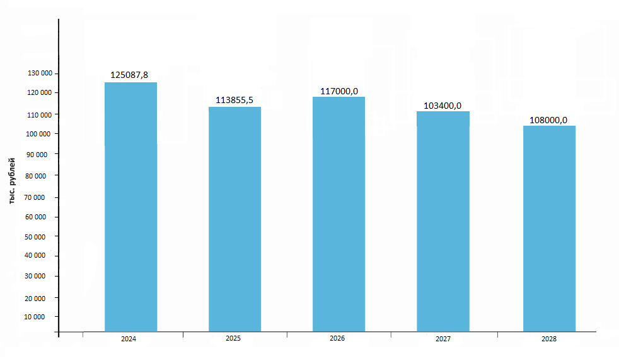

Структура доходов в 2026 году

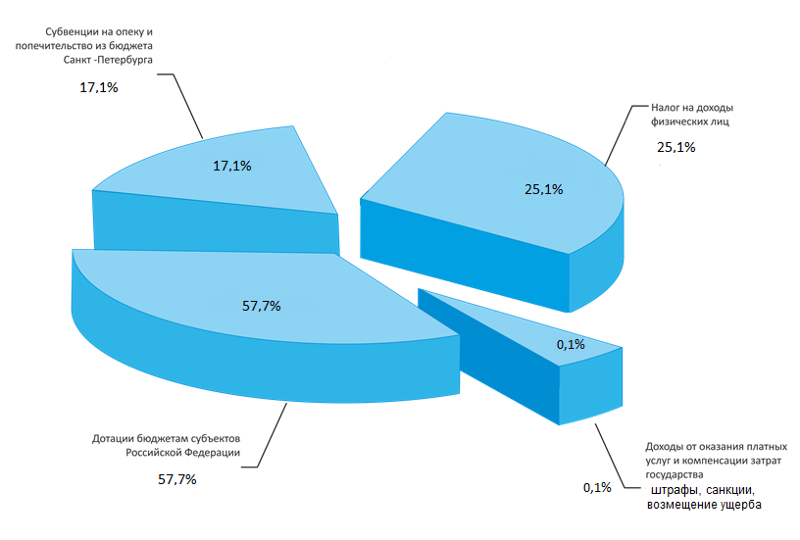
Доходы местного бюджета на 2026год и на плановый период 2027 и 2028 годов прогнозируются:
на 2026 год в сумме 117000,0 тыс. рублей, увеличение по сравнению с ожидаемым поступлением
за 2025 год (102,8%) на 3144,5тыс.руб.
На 2027 год-113400,0 тыс. руб., уменьшение по сравнению с 2026 годом (96,9%) за счет уменьшения суммы дотации;
На 2028 год-108000,0 тыс. руб., уменьшение по сравнению с 2027 годом (95,2%) за счет уменьшения суммы дотации

Расходы бюджета

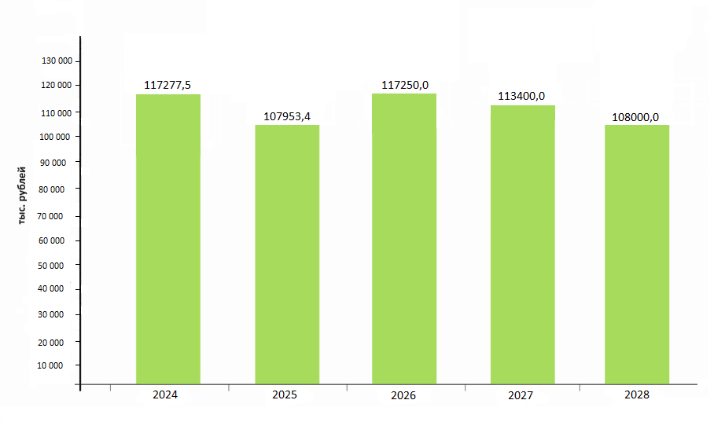

Структура расходов в 2026 году

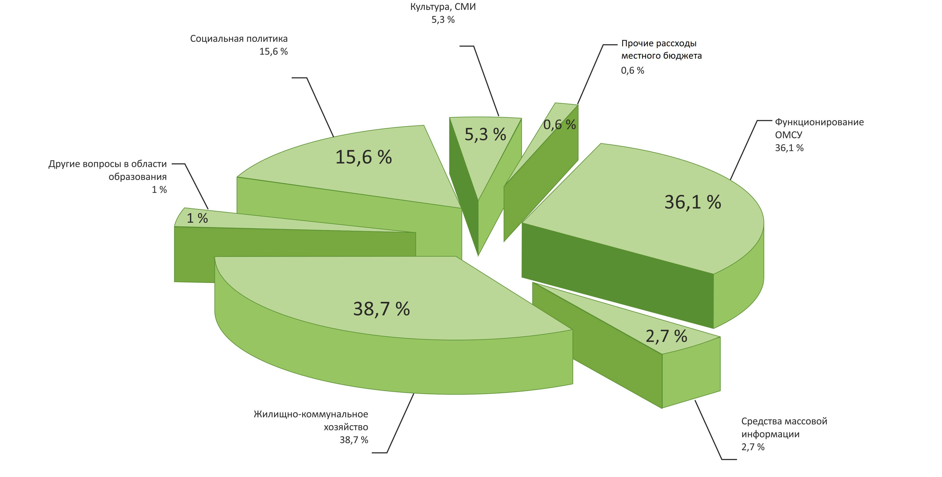

Основную часть бюджетных ассигнований в 2026 году планируется направить на финансирование расходов по следующим разделам классификации расходов бюджетов:
0100 «Общегосударственные вопросы» - 36,3% (42587,7 тыс. рублей);
0500 «Жилищно-коммунальное хозяйство» – 38,7% (45330,3 тыс. рублей);
1000 «Социальная политика» - 15,6%(18273,8 тыс. рублей)
Мероприятия в области социальной политики

Мероприятия в области социальной политики – это исполнение органами местного самоуправления в Санкт-Петербурге
отдельных государственных полномочий Санкт-Петербурга на содержание ребенка в семье опекуна и приемной семье и выплату вознаграждения приемному родителю за счет средств субвенций из бюджета Санкт-Петербурга. Размер меры социальной поддержки в виде выплаты денежных средств на содержание детей, находящихся под опекой или попечительством, и детей, находящихся в приемных семьях, в 2026 году составит 20 025 рублей. Размер вознаграждения определяется договором о приемной семье в зависимости от числа детей, оставшихся без попечения родителей, над которыми установлена опека или попечительство по договору о приемной семье, и рассчитывается исходя из количества базовых единиц.

В 2026 году размер вознаграждения приемным родителям составит:
Количество приемных детей-1 Размер вознаграждения 18426,0руб.;
Количество приемных детей-2 Размер вознаграждения, 27639,0руб.

В раздел социальная политика также входят расходы на выплаты ежемесячной доплаты за стаж лицам, замещавшим должности муниципальной службы и расходы на выплаты пенсии за выслугу лет лицам, замещавшим муниципальные должности в соответствии с законом Санкт-Петербурга, которые составят в 2026 году 2358,8 тыс. руб.

Муниципальные программы на 2026-2028 годы

Жители округа принимают участие в публичных слушаниях по проекту решения о местном бюджете, где в частности обсуждаются планируемые мероприятия, организованных в рамках муниципальных программ.
Муниципальные программы на 2026-2028 годы утверждены Постановлением Местной администрации МО Невская застава от 23.10.2025г. №51-п

1.Муниципальная программа муниципального образования МО Невская застава «Содействие в установленном порядке исполнительным органам государственной власти Санкт-Петербурга в сборе и обмене информацией в области защиты населения и территорий от чрезвычайных ситуаций, а также содействие в информировании населения об угрозе возникновения или о возникновении чрезвычайной ситуации и проведение подготовки и обучения неработающего населения способам защиты и действиям в чрезвычайных ситуациях, а также способам защиты от опасностей, возникающих при ведении военных действий или вследствие этих действий»

Сумма средств, тыс. рублей:
На 2026 год– 32,0;
На 2027 год-33,3;
На 2028 год-34,6

Целевая аудитория:
Неработающие граждане, проживающие на территории муниципального образования.
Планируемый показатель:

Целевые индикаторы и показатели

№ п/п | Наименование целевого показателя | Единица измерения | Значение целевого показателя
№ п/п | Наименование целевого показателя | Единица измерения | 2026 год | 2027год | 2028 год
1 | 2 | 3 | 4 | 5 | 6
1 | Количество выпущенных печатных изданий | шт. | 1000 | 1000 | 1000
2 | Публикация на официальном сайте или в газете Невская застава тематических информационных материалов | шт. | 12 | 12 | 12

Мероприятия программы:

- Разработка, издание и распространение среди неработающего населения муниципального образования брошюр, содержащих информацию по обучению неработающего населения способам защиты и действиям в чрезвычайных ситуациях
- Привлечение неработающего населения округа к участию в различных мероприятиях по линии гражданской обороны, проводимых Администрацией Невского района
- Размещение информации по вопросам состояния защиты населения и территории от чрезвычайных ситуаций, принятых мерах по обеспечению их безопасности, о прогнозируемых и возникших чрезвычайных ситуациях, приемах и способах защиты населения и территории от их последствий в информационно-телекоммуникационной сети «Интернет» на официальном сайте муниципального образования Невская застава; в муниципальной газете «Невская застава»;
на информационных стендах. Оснащение учебно-консультационного пункта по гражданской обороне для обучения неработающего населения.

2. Муниципальная программа муниципального образования МО Невская застава «Участие в профилактике терроризма и экстремизма, а также в минимизации и (или) ликвидации последствий их проявлений на территории муниципального образования МО Невская застава»

Сумма средств, тыс. рублей:

На 2026 год – 70,6; в % к общей сумме расходов - 0,06
На 2027 год- 73,5;
На 2028 год-76,5.

Целевые индикаторы и показатели

№ п/п | Наименование целевого показателя | Единица  измерения | Значение целевого показателя
№ п/п | Наименование целевого показателя | Единица  измерения | 2026 год | 2027год | 2028 год
1 | 2 | 3 | 4 | 5 | 6
1 | Количество выпущенных печатных изданий | шт. | 2000 | 2000 | 2000
2 | Количество обходов территории муниципального образования (в том числе детских и спортивных площадок) на предмет выявления фактов нанесения на сооружениях нацистской атрибутики или символики либо атрибутики, сходных с нацистской атрибутикой или символикой. | шт. | 12 | 12 | 12
3 | Публикация на официальном сайте или в газете Невская застава тематических информационных материалов | шт. | 12 | 12 | 12

Мероприятия программы:

- Разработка макетов, издание брошюр (буклетов) по противодействию и профилактике терроризма и экстремизма, распространение среди населения муниципального образования, информирование населения МО о мероприятиях Программы, проводимых органами местного самоуправления и районными администрациями, в том числе путем размещения в муниципальных средствах массовой информации анонсов мероприятий и репортажей о их проведении, Участие в заседаниях антитеррористической комиссии администрации Невского района. Размещение материалов профилактической направленности на официальном сайте муниципального образования в информационно-телекоммуникационной сети «Интернет».
- Обеспечение выполнения требований к антитеррористической защищенности объектов, находящихся в муниципальной собственности или в ведении органов местного самоуправления, в том числе обход территории муниципального образования (в том числе детские и спортивные площадки) на предмет выявления фактов нанесения на сооружениях нацистской атрибутики или символики либо атрибутики, сходных с нацистской атрибутикой или символикой).

3. Муниципальная программа муниципального образования МО Невская застава «Благоустройство территории и охрана окружающей среды»

Сумма средств, тыс. рублей:

На 2026 год – 45330,3; в % к общей сумме расходов – 38,7
На 2027 год- 36722,5;
На 2027 год- 26303,8

Планируемый показатель:

Целевые индикаторы и показатели

№ п/п | Наименование целевого показателя | Единица измерения | Значение целевого показателя
№ п/п | Наименование целевого показателя | Единица измерения | 2026 год | 2027год | 2028 год
1 | 2 | 3 | 4 | 5 | 6
1 | Проведение санитарных рубок, рубок ухода, удаления аварийных деревьев или их частей, формовочная обрезка | шт. | 121 | 61 | 15
1.1. | Подпрограмма: Расходы по организации благоустройства территории муниципального образования в соответствии с законодательством в сфере благоустройства | шт. | 59 | 30 | 15
1.2. | Подпрограмма: Расходы по осуществлению работ в сфере озеленения на территории муниципального образования | шт. | 62 | 31 | -
2 | Комплексное благоустройство по программе «Петербургские дворы» | адрес | 2 | 2 | 1
2.1. | Подпрограмма: Расходы по осуществлению работ в сфере озеленения на территории муниципального образования | адрес | 2 | 2 | 1
3 | Содержание внутриквартальных территорий в части обеспечения ремонта покрытий, расположенных на внутриквартальных территориях (ремонт покрытий, ямочный) | Кв.м. | 11480,7 | 4300 | 4300
3.1. | Подпрограмма: Расходы по организации благоустройства территории муниципального образования в соответствии с законодательством в сфере благоустройства | Кв.м. | 11480,7 | 4300 | 4300

Панируемые мероприятия:

В соответствии с адресной программой планируется выполнить комплексное благоустройство, установка малых архитектурных форм.

Уборка территорий зеленых насаждений общего пользования местного значения, в том числе расположенных на них элементах благоустройства, ремонт объектов зеленых насаждений, ямочный ремонт.

Проведение санитарных рубок, посадка деревьев и кустарников

В 2026 году из бюджета Санкт-Петербурга будет выделена субсидия на благоустройство территории муниципального образования в сумме 98621,2 тыс. руб. В рамках выполнения мероприятий по программе «Петербургские дворы» будет осуществлен ремонт асфальтового покрытия на территории муниципального образования, благоустройство территории с установкой детского игрового оборудования по адресам: улица Ольги Берггольц д.11, пр. Обуховской Обороны д.19

Визуализация по адресу ул. Ольги Берггольц, д. 11

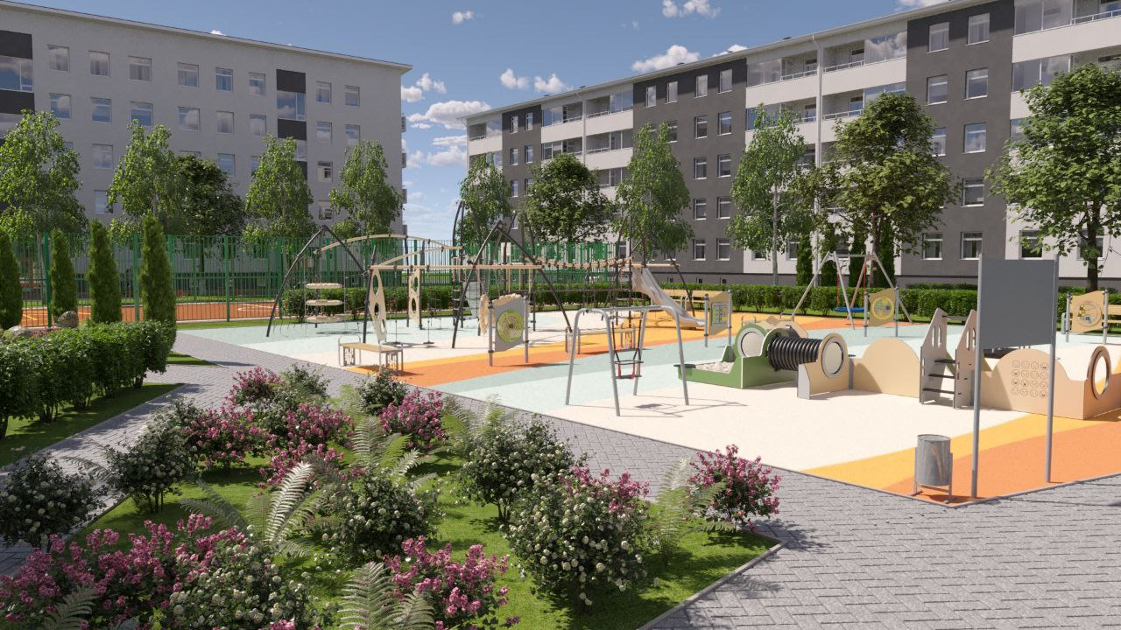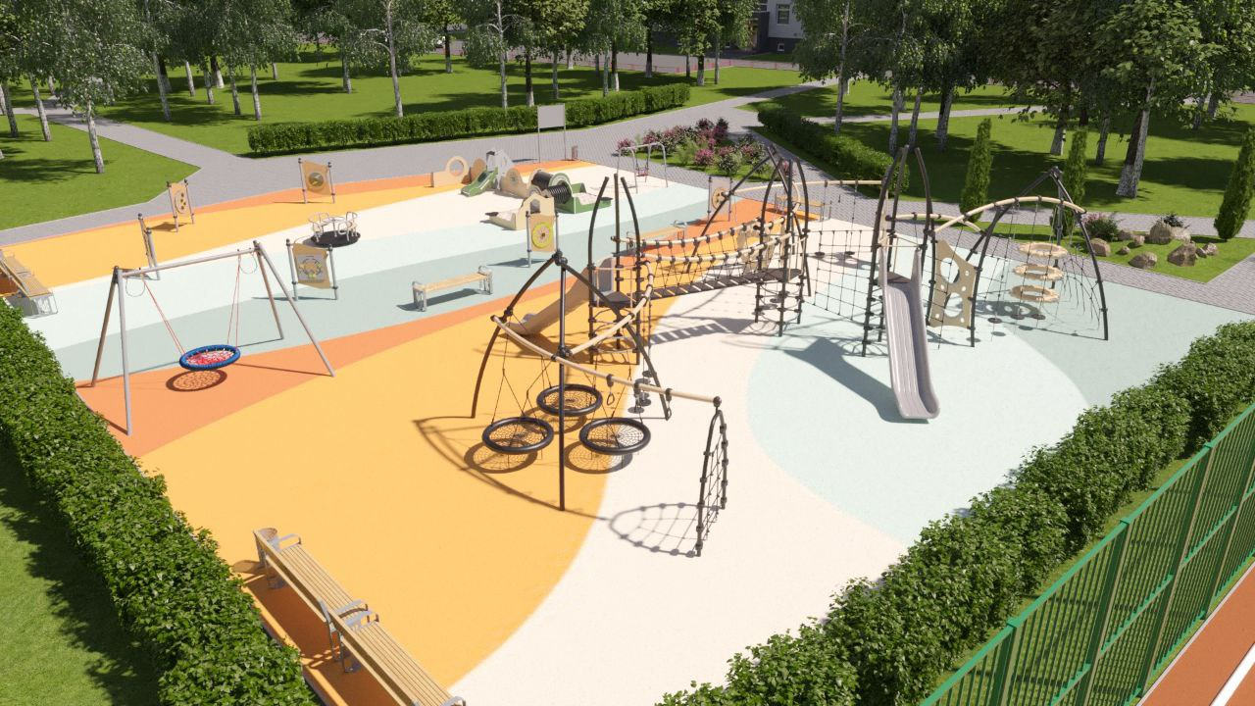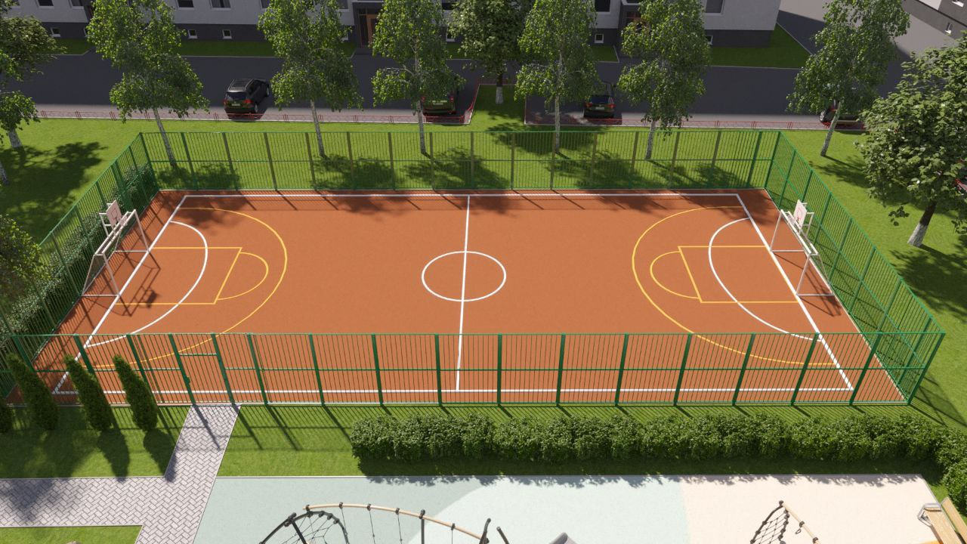

Визуализация по адресу ул. Обуховской обороны, д. 19

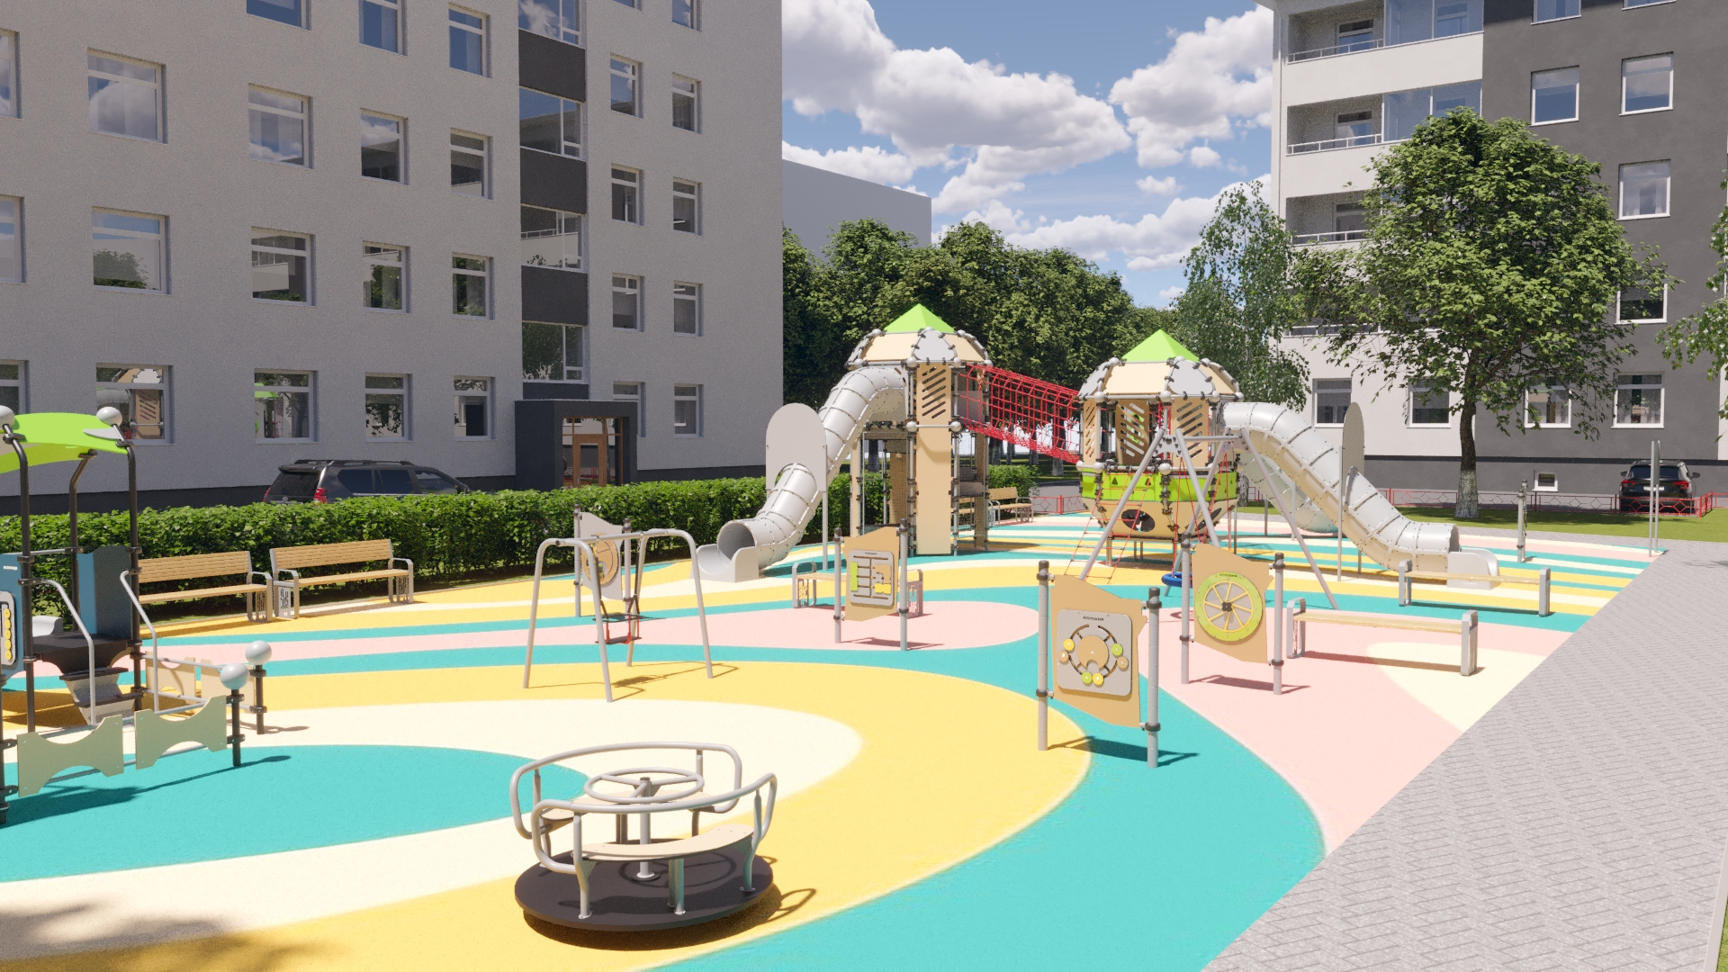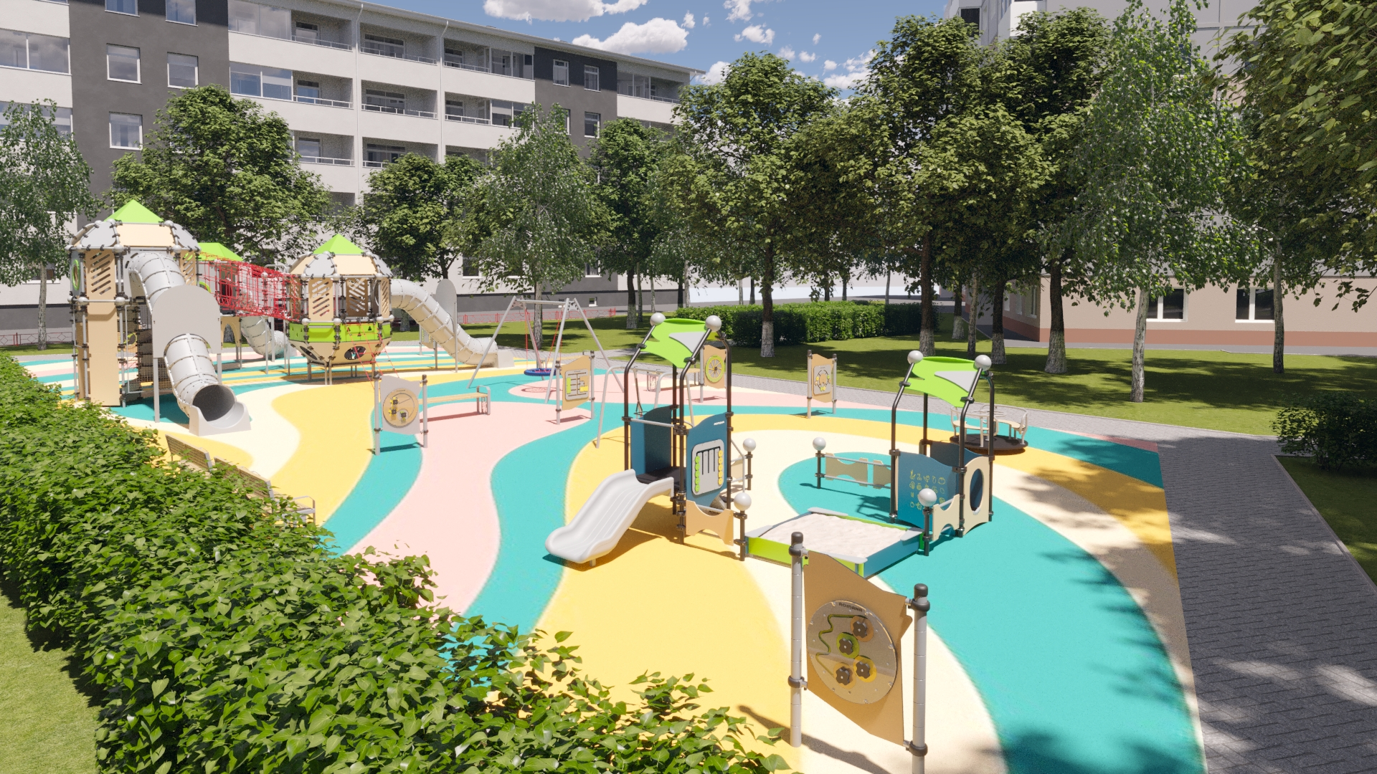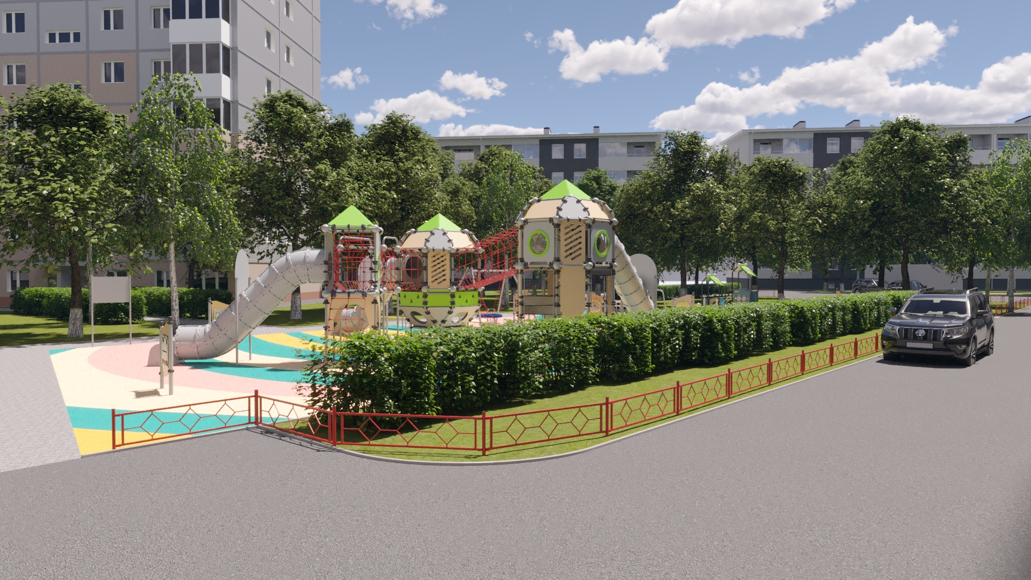

4.Муниципальная программа муниципального образования МО Невская застава "Организация и проведение досуговых мероприятий для жителей МО Невская застава

Сумма средств, тыс. рублей:

На 2026 год – 2017,1; в % к общей сумме расходов – 1,7
На 2027 год- 2106,3;
На 2028 год- 2196,7

Целевая аудитория:
Все жители, проживающие на территории муниципального образования.

Планируемый показатель:

Целевые индикаторы и показатели

№ п/п | Наименование целевого показателя | Единица измерения | Значение целевого показателя
№ п/п | Наименование целевого показателя | Единица измерения | 2026 год | 2027год | 2028 год
1 | 2 | 3 | 4 | 5 | 6
1 | Количество жителей, участвующих в досуговых мероприятиях, организованных органами местного самоуправления муниципального образования | Чел. | 1050 | 750 | 750
2 | Количество мероприятий, проведённых в течение года | шт. | 13 | 12 | 12

Мероприятия программы:

Организация и проведение не менее 12 автобусных экскурсий (в пригороды Санкт-Петербурга и в музеи Санкт-Петербурга) для жителей МО Невская застава, покупка билетов в театр.

5. Муниципальная программа муниципального образования МО Невская застава «Участие в реализации мер по профилактике дорожно-транспортного травматизма на территории муниципального образования МО Невская застава»

Сумма средств, тыс. рублей:

На 2026 год – 25,5;
На 2026 год- 26,6;
На 2027 год- 27,7
Целевая аудитория:
Дети и подростки, проживающие на территории муниципального образования.

Планируемый показатель:

Целевые индикаторы и показатели

№ п/п | Наименование целевого показателя | Единица измерения | Значение целевого показателя
№ п/п | Наименование целевого показателя | Единица измерения | 2026 год | 2027год | 2028 год
1 | 2 | 3 | 4 | 5 | 6
1 | Количество выпущенных печатных изданий и распространенных среди детей, проживающих на территории МО Невская застава | шт. | 1000 | 1000 | 1000
2 | Публикация на официальном сайте или в газете Невская застава тематических информационных материалов | шт. | 5 | 5 | 5

Мероприятия программы:

1.Разработка и реализация мероприятий, направленных на профилактику детского травматизма: издание и распространение брошюр по профилактике дорожно-транспортного травматизма, правилам дорожного движения
2. Информирование населения округа о поведении на дороге через СМИ муниципального образования.
3. Участие совместно с ГИБДД округа в районных и городских соревнованиях.

6.Муниципальная программа «Участие в формах, установленных законодательством Санкт-Петербурга в мероприятиях по профилактике незаконного потребления наркотических средств и психотропных веществ, новых потенциально опасных психоактивных веществ, наркомании»

Сумма средств, тыс. рублей

На 2026 год – 35,3;
На 2027 год- 36,8;
На 2027 год- 38,3.

Целевая аудитория:
Все жители, проживающие на территории муниципального образования.

Планируемый показатель:

Целевые индикаторы и показатели

№ п/п | Наименование целевого показателя | Единица измерения | Значение целевого показателя
№ п/п | Наименование целевого показателя | Единица измерения | 2026 год | 2027год | 2028 год
1 | 2 | 3 | 4 | 5 | 6
1 | Количество изданных информационных материалов (брошюр) | шт. | 1000 | 1000 | 1000
2 | Размещение информационных материалов на официальном сайте и в газете Невская застава | шт. | 12 | 12 | 12

Мероприятия программы:

Разработка макетов, издание и распространение брошюр и буклетов по профилактике незаконного потребления наркотических средств и психотропных веществ, новых потенциально опасных психоактивных веществ, наркомании в Санкт-Петербурге;
Взаимодействие с органами государственной власти Санкт-Петербурга, правоохранительными органами, органами прокуратуры, органами военного управления и иными органами, и организациями по вопросам профилактики незаконного потребления наркотических средств и психотропных веществ, новых потенциально опасных психоактивных веществ, наркомании.
Информирование и консультирование жителей муниципального образования по вопросам профилактики незаконного потребления наркотических средств и психотропных веществ, новых потенциально опасных психоактивных веществ, наркомании на территории муниципального образования Невская застава

7. Муниципальная программа муниципального образования МО Невская застава «Организация и проведение местных и участие в организации и проведении городских праздничных и иных зрелищных мероприятий»

Сумма средств, тыс. рублей:

На 2026 год – 4249,0, в % к общей сумме расходов – 3,6
На 2027 год- 4427,0;
На 2028 год- 4608,0.

Целевая аудитория:
Все жители, проживающие на территории муниципального образования.

Планируемый показатель:

Целевые индикаторы и показатели

№ п/п | Наименование целевого показателя | Единица измерения | Значение целевого показателя
№ п/п | Наименование целевого показателя | Единица измерения | 2026 год | 2027год | 2028год
1 | 2 | 3 | 4 | 5 | 6
1 | Количество праздничных мероприятий, посещений театров к праздничным датам, организованных органами местного самоуправления муниципального образования | шт. | 8 | 8 | 8
2 | Количество жителей МО Невская застава, принимающих участие в мероприятиях программы | Чел. | 2695 | 2695 | 2695

Мероприятия программы:

Участие в организации и проведении праздничных мероприятий, посвященных «Дню снятия Блокады Ленинграда», «Дню Победы советского народа в Великой отечественной войне 1941-1945 годов», вручение подарков Ветеранам и инвалидам ВОВ, блокадникам;
Организация и проведение местного праздничного мероприятия "Герои сегодняшнего Дня" для участников СВО
Участие в проведении мероприятий посвященных: Дню знаний с вручением подарков первоклассникам и отличникам учебы.
Участие в праздновании Нового года. Приобретение билетов на новогоднее представление или подарков детям.

8. Муниципальная программа муниципального образования МО Невская застава «Содействие развитию малого бизнеса на территории внутригородского муниципального образования города федерального значения Санкт-Петербурга муниципальный округ Невская застава».

Сумма средств, тыс. рублей:

На 2026 год –43,0, в % к общей сумме расходов – 0,04
На 2026 год- 44,8;
На 2027 год- 46,6.

Целевая аудитория:
Все жители, проживающие на территории муниципального образования.

Планируемый показатель:

Целевые индикаторы и показатели

№ п/п | Наименование целевого показателя | Единица измерения | Значение целевого показателя
№ п/п | Наименование целевого показателя | Единица измерения | 2026 год | 2027год | 2028 год
1 | 2 | 3 | 4 | 5 | 6
1 | Количество изданных информационных материалов (брошюр) | шт. | 1000 | 1000 | 1000
2 | Размещение информационных материалов на официальном сайте и в газете Невская застава | шт. | 10 | 10 | 10

Мероприятия программы:

Оказание консультационной, организационно-методической поддержки субъектов малого предпринимательства, ведущих хозяйственную деятельность на территории муниципального образования, и зарегистрированных в налоговых органах Невского района Санкт-Петербурга, Взаимодействие с Советом по малому предпринимательству при Санкт-Петербурга, а также Общественным советом по малому предпринимательству при Администрации Невского района в целях обеспечения сочетания интересов Санкт-Петербурга и муниципального образования в области развития малого предпринимательства, координации деятельности по реализации мероприятий программ развития субъектов малого предпринимательства; Информирование жителей МО Невская застава через муниципальную газету «Невская застава» и сайт муниципального образования о ходе реализации плана развития малого бизнеса в Санкт-Петербурге (в течение года в пределах средств на содержание местной администрации ); Выпуск брошюр по вопросам содействия развитию малого бизнеса на территории муниципального образования МО Невская застава, содержащие информацию с пояснениями к законодательству, раскрытие основных моментов по государственным регистрациям, правам и
обязанностям налогоплательщиков, освещение темы выбора режима налогообложения, пояснения по упрощенной модели налогообложения, налоговым проверкам, реорганизация и ликвидация юридических лиц

9. Муниципальная программа «Военно-патриотическое воспитание граждан»

Сумма средств, тыс. рублей:

На 2026 год –671,6, в % к общей сумме расходов – 0,6
На 2027 год- 699,7;
На 2028 год- 728,3.

Целевая аудитория:
жители, проживающие на территории муниципального образования в возрасте от 15 до 18 лет.

Планируемый показатель:

Целевые индикаторы и показатели

№ п/п | Наименование целевого показателя | Единица измерения | Значение целевого показателя
№ п/п | Наименование целевого показателя | Единица измерения | 2026 год | 2027год | 2028 год
1 | 2 | 3 | 4 | 5 | 6
1 | Количество военно-патриотических мероприятий | шт. | 3 | 3 | 3
2 | Публикация на официальном сайте или в газете Невская застава тематических информационных материалов | шт. | 6 | 6 | 6
3 | Количество жителей МО Невская застава, принявших участие в мероприятиях | Чел. | 190 | 190 | 190

Мероприятия программы:

Организация и проведение экскурсии Сестрорецкий рубеж. Посещение выставочного комплекса "Сестрорецкий рубеж" по программе "Полевые учения", состоящей из игры и экскурсии по комплексу, угощение полевой кухней;
Организация и проведение экскурсии Музей -диорама "Невская битва" с экскурсией по музею, игровая программа "Дружина князя, обед в месте проведения экскурсии;
Организация и проведение военно-патриотического мероприятия "Встреча Живой Истории "Блокада Ленинграда" На территории музея -панорамы Прорыв блокады Ленинграда проведение игры Зарница в тематике истории Великой Отечественной Войны и подвига советского народа на пути к победе 1941-1945гг с демонстрацией макетов вооружения и снаряжения русских воинов
Размещение материалов военно-патриотической направленности на официальном сайте муниципального образования в сети «Интернет» и газете Невская застава;
10.Муниципальная программа «Осуществление экологического просвещения, а также организация экологического воспитания и формирования экологической культуры в области обращения с твердыми коммунальными отходами»

Сумма средств, тыс. рублей:

На 2026 год –26,3, в % к общей сумме расходов – 0,03
На 2027 год- 27,4;
На 2028 год- 28,5.

Планируемый показатель:
Целевые индикаторы и показатели

№ п/п | Наименование целевого показателя | Единица измерения | Значение целевого показателя
№ п/п | Наименование целевого показателя | Единица измерения | 2026 год | 2027год | 2028 год
1 | 2 | 3 | 4 | 5 | 6
1 | Количество выпущенных печатных изданий | шт. | 1000 | 1000 | 1000
2 | Публикация на официальном сайте или в газете Невская застава тематических информационных материалов | шт. | 5 | 5 | 5

Мероприятия программы:

Создание информационных материалов и средств наглядной агитации для распространения среди населения по вопросу обращения с отходами
Опубликование в газете «Невская застава» и на официальном сайте материалов, направленных на формирование экологической культуры, воспитание бережного отношения к природе

11.Муниципальная программа «Развитие на территории муниципального образования физической культуры и массового спорта, организация и проведение официальных физкультурных мероприятий, физкультурно-оздоровительных мероприятий и спортивных мероприятий муниципального образования МО Невская застава"

Сумма средств, тыс. рублей:
На 2026 год –420,9, в % к общей сумме расходов – 0,3
На 2027 год-438,4;
На 2028 год-456,3.

Планируемый показатель:
Целевые индикаторы и показатели

№ п/п | Наименование целевого показателя | Единица измерения | Значение целевого показателя
№ п/п | Наименование целевого показателя | Единица измерения | 2026 год | 2027год | 2028 год
1 | 2 | 3 | 4 | 5 | 6
1 | Количество проведенных мероприятий | шт. | 3 | 3 | 3
2 | Публикация на официальном сайте или в газете Невская застава тематических информационных материалов | шт. | 4 | 4 | 4
3 | Количество жителей, проживающих на территории МО Невская застава, принявших участие в мероприятиях | чел. | 400 | 400 | 400

Мероприятия программы:

- Проведение турнира "Папа, мама я - спортивная семья" на территории МО Невская застава с вручением грамот, сертификатов и кубков победителям и памятных медалей участникам, предоставление подарков;

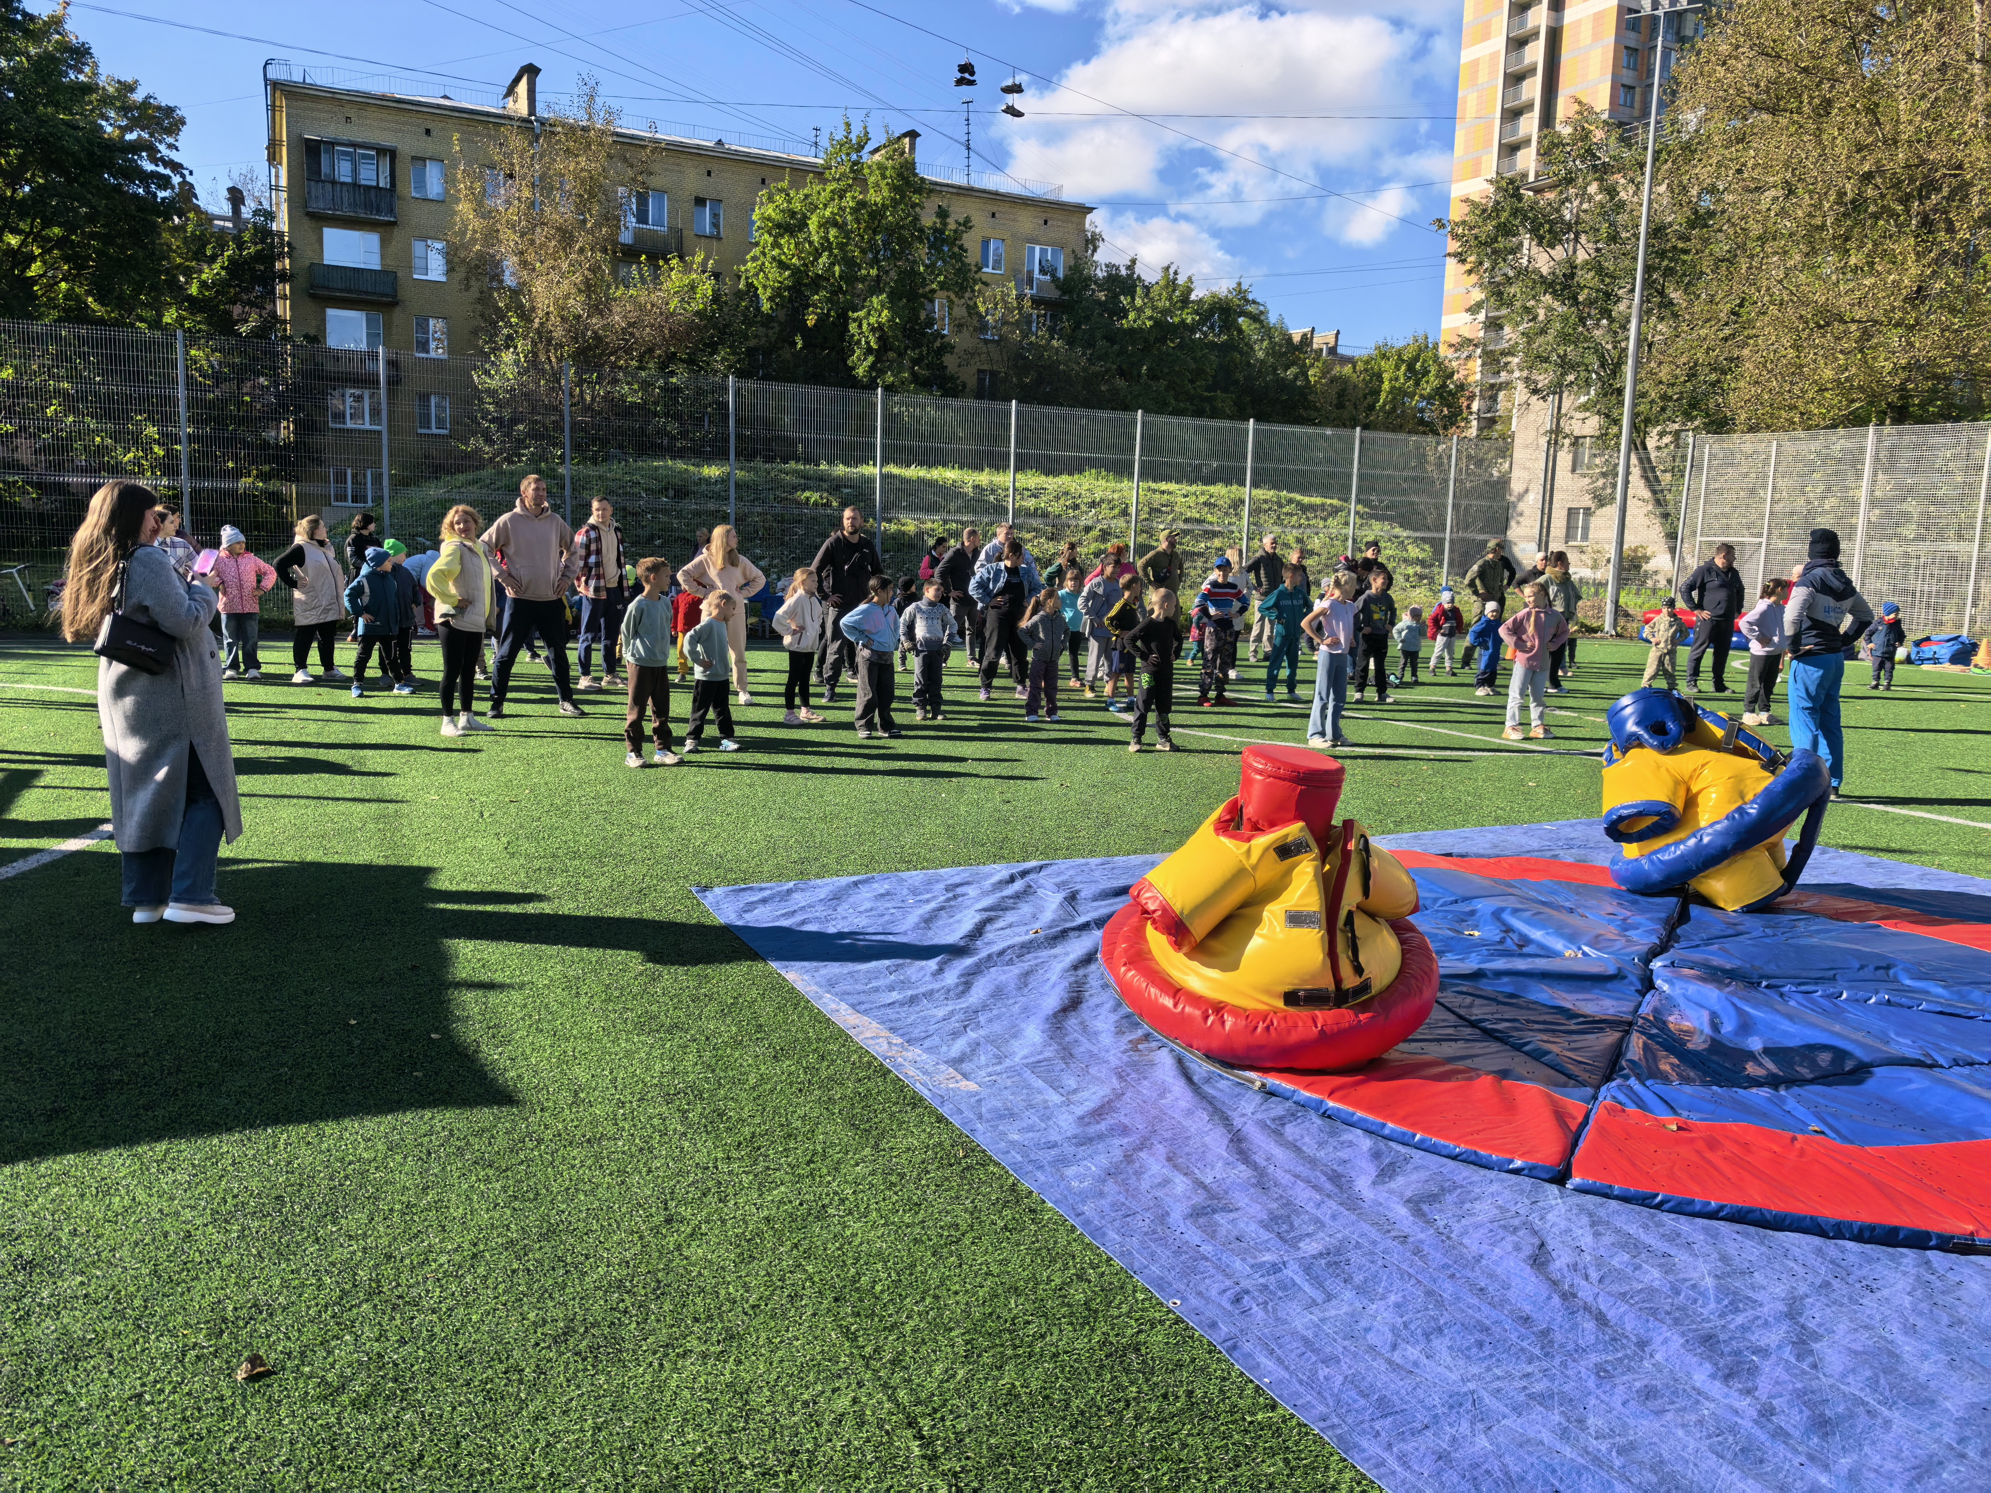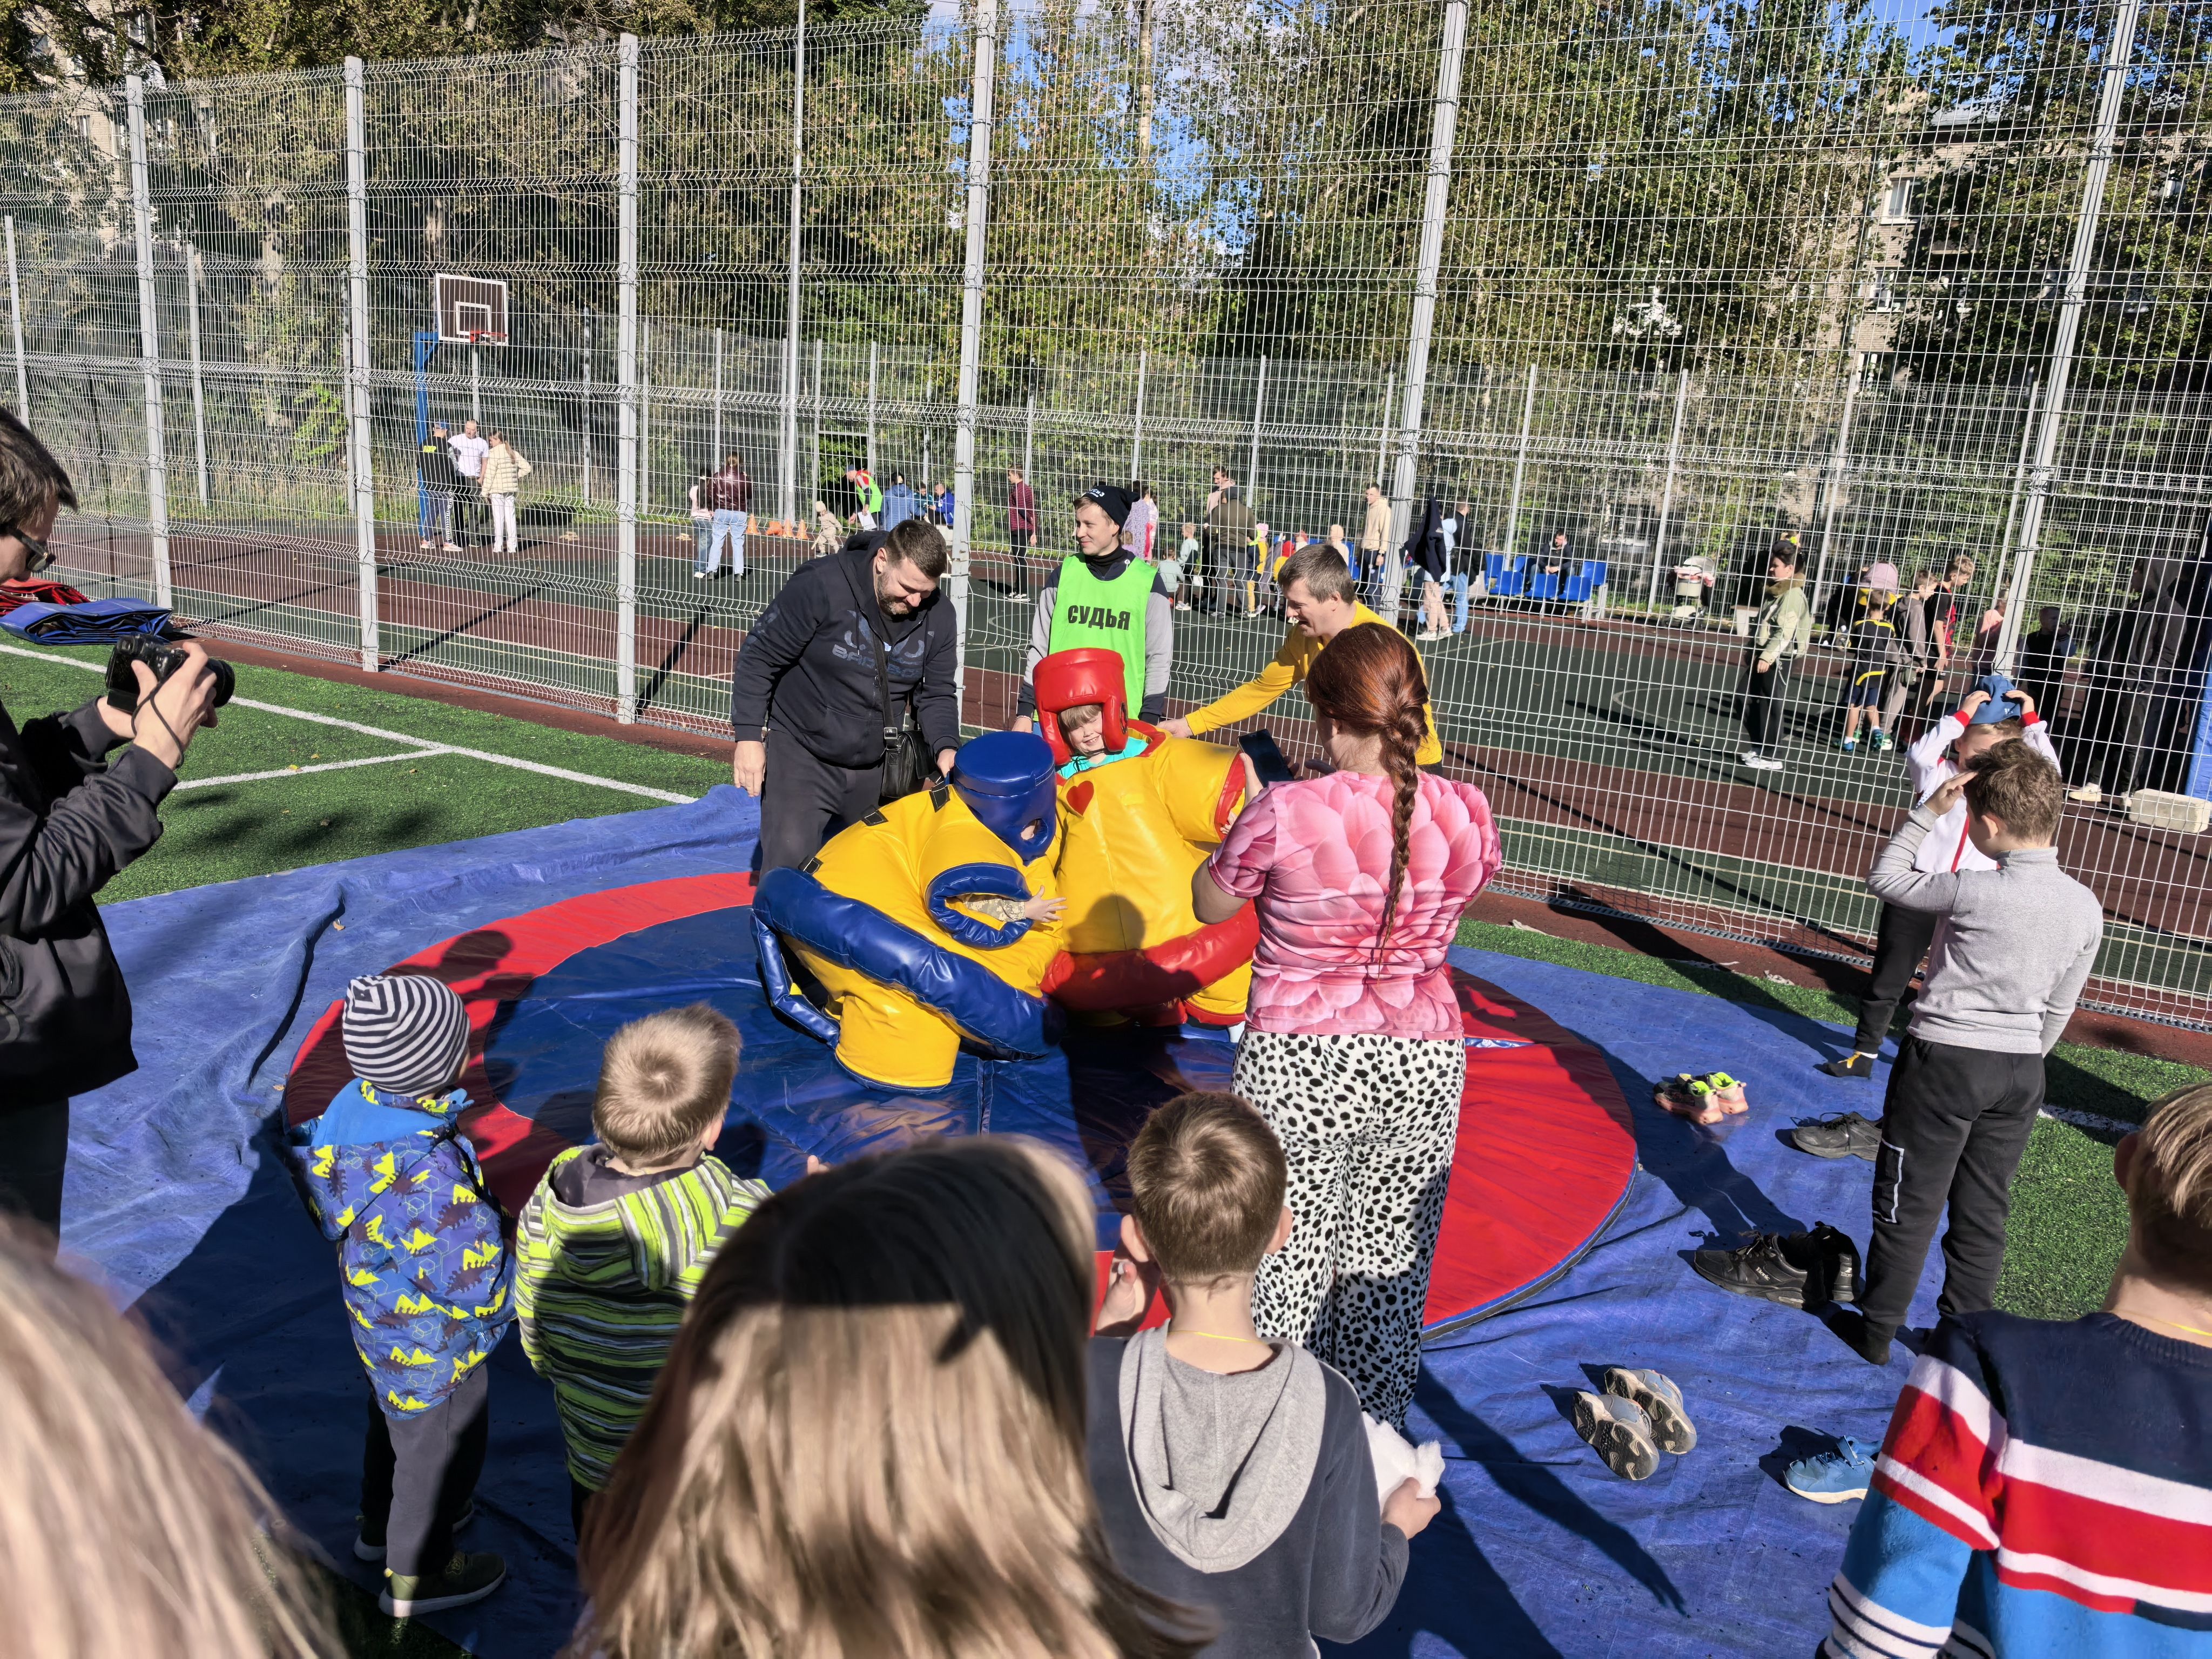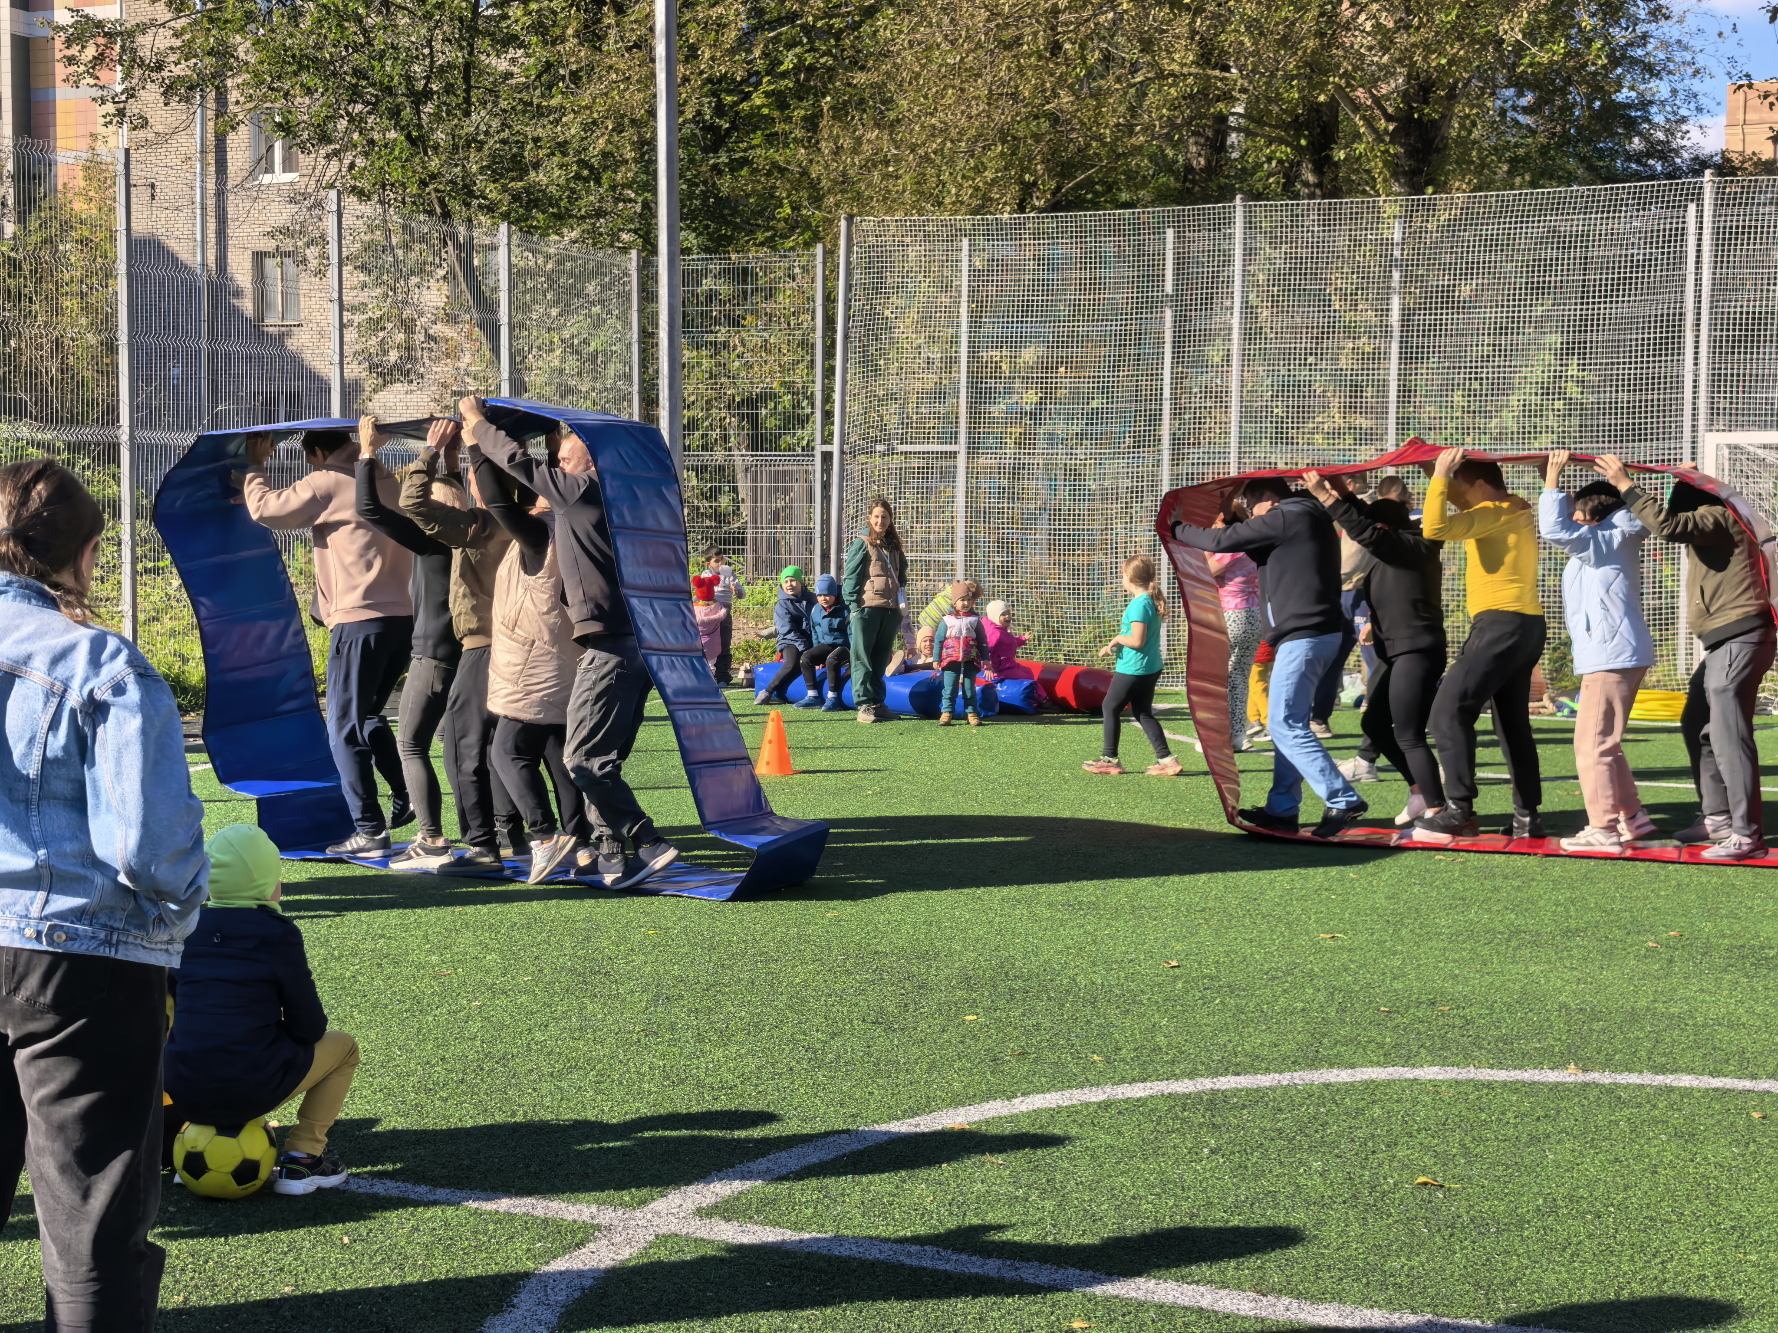

- Проведение фестиваля дворовых видов спорта;

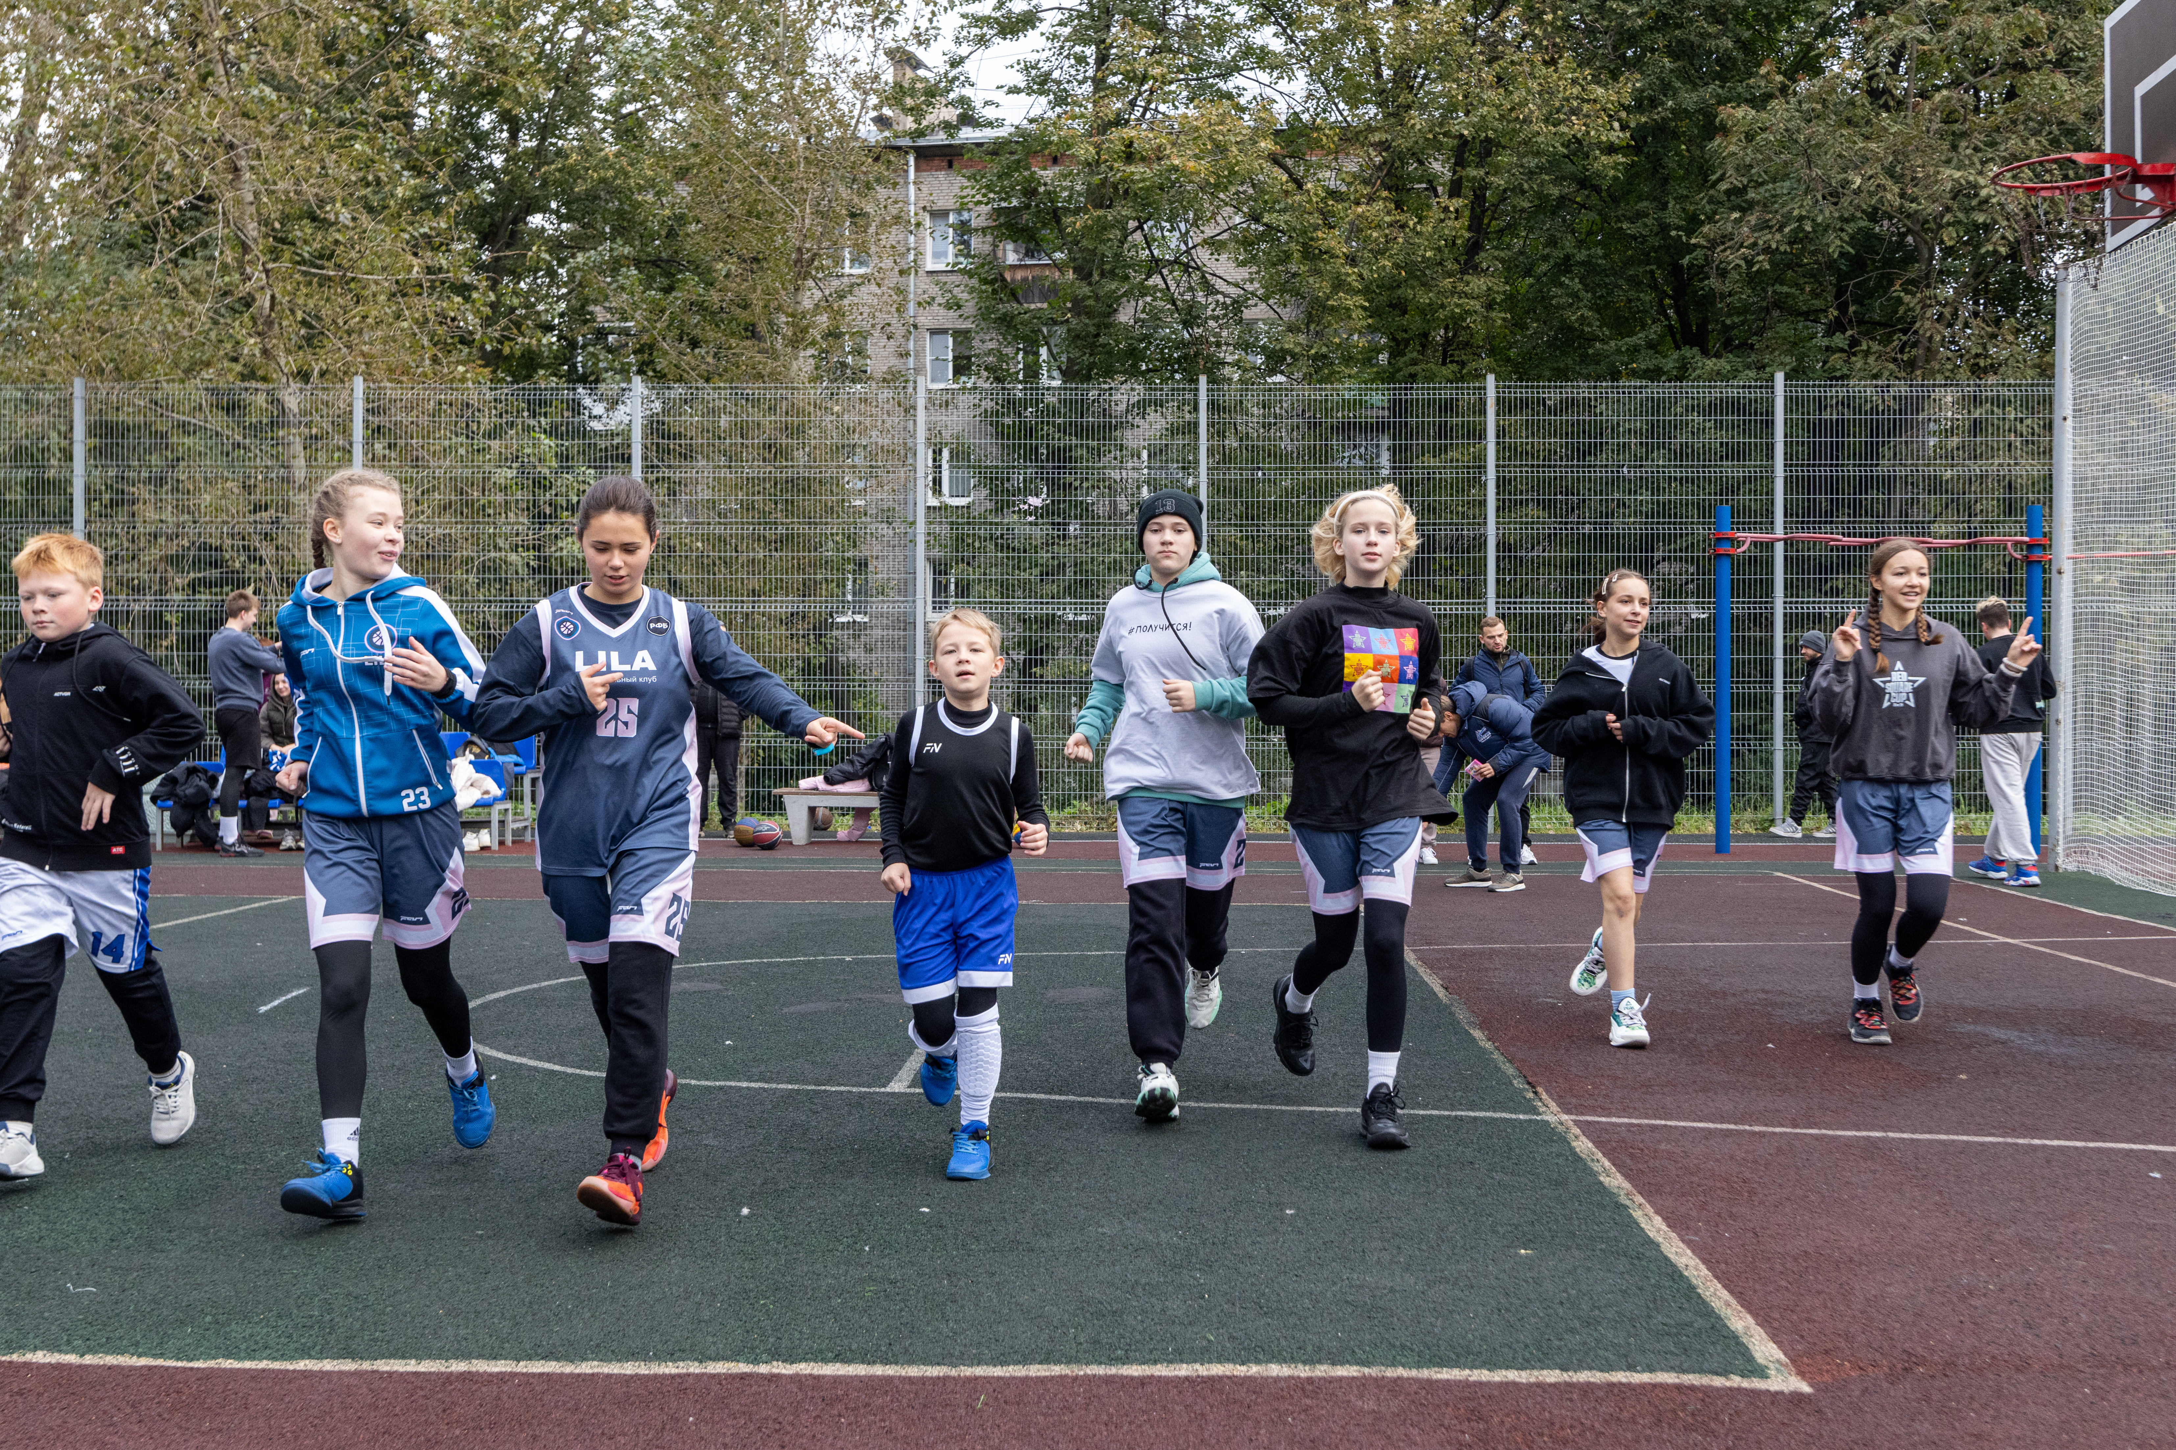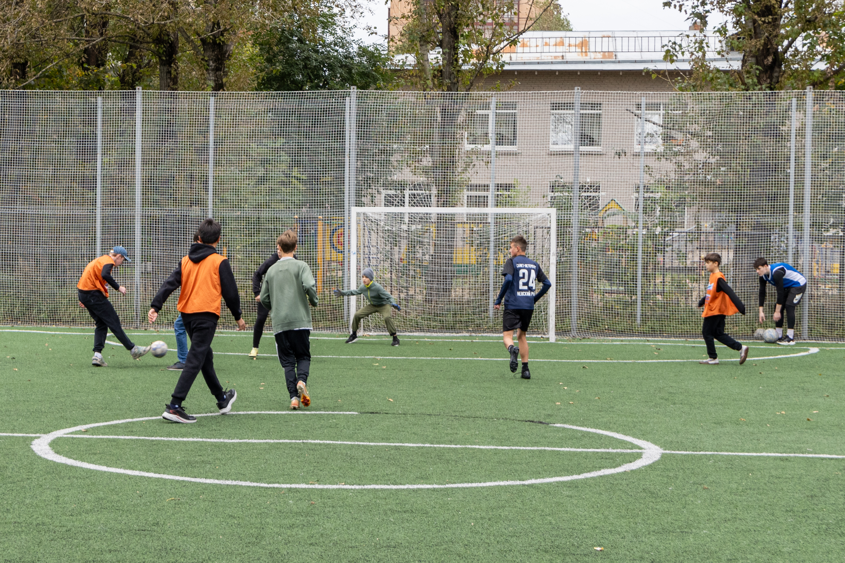

- Организация и проведение соревнований по скандинавской ходьбе;

- Популяризация физической культуры и спорта среди различных групп населения, проживающих на территории муниципального образования путем публикации материалов в газете Невская застава и на официальном сайте муниципального образования;

- Участие совместно с Администрацией Невского района в повсеместном внедрении Всероссийского физкультурно-спортивного комплекса "Готов к труду и обороне" среди всех категорий и групп населения, проживающих на территории МО Невская застава

12. Муниципальная программа «Организация профессионального образования и дополнительного профессионального образования выборных должностных лиц местного самоуправления, членов выборных органов местного самоуправления, депутатов муниципальных советов муниципальных образований, муниципальных служащих и работников муниципальных учреждений, организация подготовки кадров для муниципальной службы в порядке, предусмотренном законодательством Российской Федерации об образовании и законодательством Российской Федерации о муниципальной службе»

Сумма средств, тыс. рублей:

На 2026 год –43,0, в % к общей сумме расходов – 0,3
На 2027 год-45,0;
На 2028 год-47,0.

Целевые индикаторы и показатели

№ п/п | Наименование целевого показателя | Единица измерения | Значение целевого показателя
№ п/п | Наименование целевого показателя | Единица измерения | 2026 год | 2027год | 2028 год
1 | 2 | 3 | 4 | 5 | 6
1 | Количество человек, прошедших обучение | шт. | 3 | 3 | 3
2 | Процент исполнения мероприятий программы | %. | 100 | 100 | 100

Мероприятия программы:
Организация профессионального образования для 3 человек
13. Муниципальная программа «Участие в организации и финансировании проведения оплачиваемых общественных работ и временного трудоустройства несовершеннолетних в возрасте от 14 до 18 лет в свободное от учебы время, безработных граждан, испытывающих трудности в поиске работы, безработных граждан в возрасте от 18 до 20 лет, имеющих среднее профессиональное образование и ищущих работу впервые»

Сумма средств, тыс. рублей:

На 2026 год –316,0, в % к общей сумме расходов – 0,3
На 2027 год-330,0;
На 2028 год-343,0.

Целевые индикаторы и показатели

№ п/п | Наименование целевого показателя | Единица измерения | Значение целевого показателя
№ п/п | Наименование целевого показателя | Единица измерения | 2026 год | 2027год | 2028 год
1 | 2 | 3 | 4 | 5 | 6
1 | Удовлетворение потребностей в рабочих местах для временного трудоустройства отдельных категорий граждан | Числ. временно трудоустр. | 9 | 9 | 9
2 | Размещение информации на официальном сайте МО Невская застава, в газете Невская застава | шт. | 10 | 10 | 10

14. Муниципальная программа «Опубликование муниципальных правовых актов, обсуждение проектов муниципальных правовых актов по вопросам местного значения, доведение до сведения жителей муниципального образования официальной информации о социально-экономическом и культурном развитии муниципального образования, о развитии его общественной инфраструктуры и иной официальной информации»

Сумма средств, тыс. рублей:

На 2026 год –3148,0, в % к общей сумме расходов – 2,7
На 2027 год-3279,0;
На 2028 год-3413,0.

Целевые индикаторы и показатели

№ п/п | Наименование целевого показателя | Единица измерения | Значение целевого показателя
№ п/п | Наименование целевого показателя | Единица измерения | 2026 год | 2027год | 2028 год
1 | 2 | 3 | 4 | 5 | 6
1 | Количество экземпляров печатного средства массовой информации газеты Невская застава | Шт. | 20 | 20 | 20
2 | Сумма затраченных средств на одного жителя | Руб. | 110,7 | 115,3 | 120,0
3 | Процент исполнения мероприятий программы | %. | 100 | 100 | 100

15. Муниципальная программа «Участие в создании условий для реализации мер, направленных на укрепление межнационального и межконфессионального согласия, сохранение и развитие языков и культуры народов Российской Федерации, проживающих на территории муниципального образования, социальную и культурную адаптацию мигрантов, профилактику межнациональных (межэтнических) конфликтов»

Сумма средств, тыс. рублей:

На 2026 год –30,5,
На 2027 год-31,0;
На 2028 год-32,0.

Целевые индикаторы и показатели

№ п/п | Наименование целевого показателя | Единица измерения | Значение целевого показателя
№ п/п | Наименование целевого показателя | Единица измерения | 2026 год | 2027год | 2028 год
1 | 2 | 3 | 4 | 5 | 6
1 | Количество выпущенных печатных изданий | шт. | 1000 | 1000 | 1000
2 | Публикация на официальном сайте или в газете Невская застава тематических информационных материалов | шт. | 6 | 6 | 6

Мероприятия программы:

Разработка макетов, издание и распространение брошюр по укреплению межнационального и межконфессионального согласия, сохранение и развитие языков и культуры народов Российской Федерации, социальную и культурную адаптацию мигрантов, профилактику межнациональных (межэтнических) конфликтов;
Информирование населения муниципального образования о проводимых в Санкт-Петербурге и на территории муниципального образования мероприятий в сфере межнациональных отношений, социальной и культурной адаптации мигрантов

Уровень долговой нагрузки
Муниципальное образование МО Невская застава не имеет долговых и кредитных обязательств. Отсутствие данных обязательств - один из принципов бюджетной политики муниципального образования.

Межбюджетные отношения
Муниципальное образование Невская застава получает межбюджетные трансферты в виде субвенций из бюджета Санкт-Петербурга на выполнение отдельных государственных полномочий Санкт-Петербурга

Цель субвенции | 2026г
 | Тыс. руб.
Организация и осуществление деятельности по опеке и попечительству | 4163,5
Содержание ребенка в семье опекуна и в приёмной семье | 7689,6
Вознаграждение, причитающееся приёмному родителю | 8225,4
Определение должностных лиц, уполномоченных составлять протоколы об административных правонарушениях, и составлению протоколов об административных правонарушениях | 10,1
Итого | 20088,6
Глоссарий

Бюджет - форма образования и расходования денежных средств, предназначенных для финансового обеспечения задач и функций местного самоуправления

Дефицит бюджета – превышение расходов бюджета над его доходами

Дотации - межбюджетные трансферты, предоставляемые на безвозмездной и безвозвратной основе без установления направлений их использования

Доходы бюджета – поступающие в бюджет денежные средства

Расходы бюджета – выплачиваемые из бюджета денежные средства

Межбюджетные трансферты - средства, предоставляемые одним бюджетом бюджетной системы Российской Федерации другому бюджету бюджетной системы Российской Федерации

Профицит бюджета – превышение доходов бюджета над его расходами

Расходные обязательства - обусловленные законом, иным нормативным правовым актом, договором или соглашением обязанности муниципального образования или действующего от его имени казенного учреждения предоставить физическому или юридическому лицу, иному публично-правовому образованию, субъекту международного права средства из местного бюджета

Субвенции - межбюджетные трансферты, предоставляемые бюджету субъектов Российской Федерации в целях финансового обеспечения расходных обязательств субъектов Российской Федерации и (или) муниципальных образований, возникающих при выполнении полномочий Российской Федерации, переданных для осуществления органам государственной власти субъектов Российской Федерации и (или) органам местного самоуправления в установленном порядке

Участие граждан в публичных слушаниях по проекту бюджета муниципального образования:
Жители муниципального образования не позднее чем за 10 дней до дня проведения публичных слушаний оповещаются о месте и времени их проведения через размещение информации в газете «Невская застава», а также дополнительно в информационно-телекоммуникационной сети «Интернет» на официальном сайте муниципального образования по адресу http://моневскаязастава.рф/.

При проведении публичных слушаний большинством голосов присутствующих избираются председатель и секретарь собрания. Публичные слушания оформляются протоколом, который подписывают председатель и секретарь собрания. Результаты публичных слушаний подлежат официальному опубликованию (обнародованию), включая мотивированное обоснование принятых решений.

Контактная информация

Учреждение | Руководитель | График приёма руководителя
Муниципальный совет муниципального образования города федерального значения Санкт-Петербурга муниципальный округ Невская застава  Адрес: г. Санкт-Петербург, ул. Седова д.19  Телефон/факс: (812)365-19-49  Электронная почта: mozastava49@bk.ru | Киреенко Анатолий Михайлович | Среда:  с 10.00 до 12.00
Местная администрация МО Невская застава  Адрес: г. Санкт-Петербург, ул. Седова д.19  Телефон/факс: (812)365-19-49  Электронная почта: mozastava49@bk.ru | Петров Сергей Викторович | Вторник:  с 10.00 до 12.00
Отдел опеки и попечительства | Печерская Анжела Владимировна | Вторник:  с 15.00 до 17.00  Четверг:  С 11.00 до 13.00

